

数据库系统课程实验报告

|  |  |
| --- | --- |
| 实验名称： | 数据更新 |
| 实验日期： | 2023.04.21 |
| 实验地点： | 文宣楼B311 |
| 提交日期： |  |
|  | |
| 学号： | 32420212202930 |
| 姓名： | 陈澄 |
| 专业年级： | 软工2021级 |
| 学年学期： | 2022-2023学年第二学期 |

1. 实验目的

• 熟练掌握单条记录和小批量数据插入的方法（INSERT）

• 熟练掌握使用子查询实现数据插入的方法(INSERT INTO…SUBQUERY)

• 熟练掌握数据修改和删除的方法（UPDATE,DELETE,TRUNCATE）

1. 实验内容和步骤
2. 为地区表 regions 新增一条记录：(‘5’,’Oceania’)。

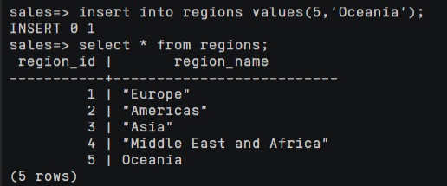

1. 将 countries 表中的国家名为 Austrialia 的 region_id 改为 5。

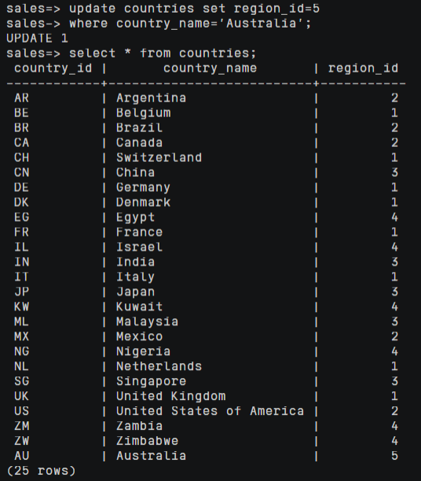

（3）使用一条批量插入数据语句为 countries 表新增 5 条记录：('NO','Norway','1'), ('ES','Spain','1'),

('SE','Sweden','1'), ('PT','Portugal','1'), ('NZ','New Zealand','5')。

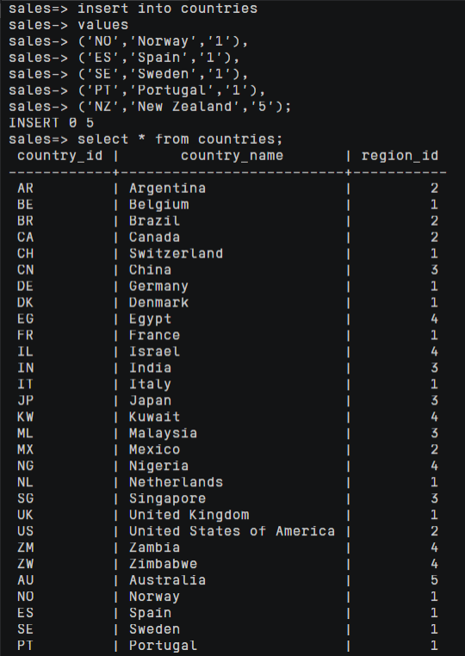

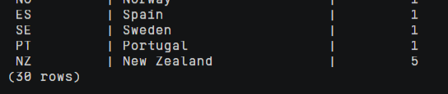

（4）创建一张名为 Asia_countries(country_id,country_name)的新表，其中字段为 countries 表中的同名字段。

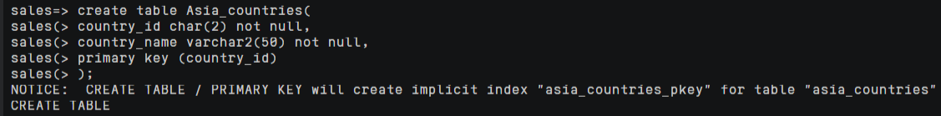

1. 将 countries 表中所有亚洲国家的数据插入到该表中。（要求使用插入子查询结果的方法实现）

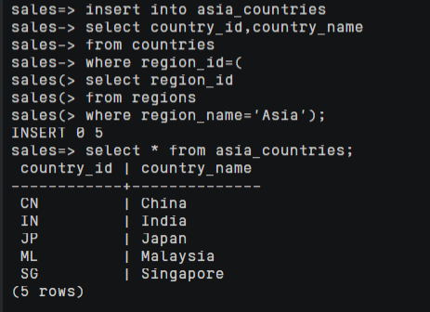

1. 创建一张名为 order_total(order_id,total_price)的视图，该视图存放每个订单号及其总价，其中 total_price 为总价，其值为数量 quantity 与单价 unit_price 乘积之和，order_id，quantity和 unit_price 为 order_items 表中的同名字段。

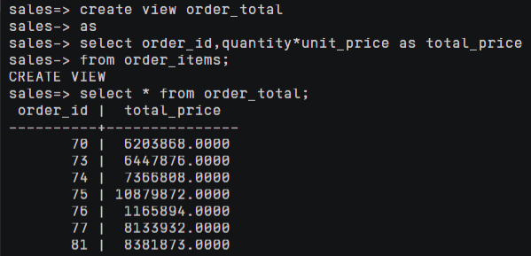

1. 查询 order_total 视图中订单号 order_id 为 97 的总价并记录该结果。

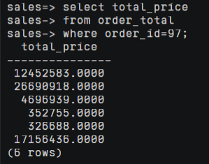

1. 将 order_items 表中 product_id 为 99 的单价 unit_price 增加 4 元。

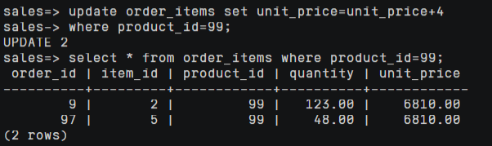

1. 查询视图 order_total 中订单号 order_id 为 97 的总价，将其与第（7）步的结果进行比较，观察其异同。

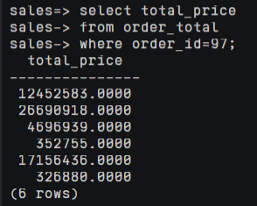

上述第8题中表示order_id为97的订单中包含product_id为99的产品，而将其unit_price增加4元，与其quantity相乘，total_price应该增加192，对应第七题中326688->326880。

1. 使用 delete 命令删除 Asia_countries 表中 country_id 为 IN 的记录。

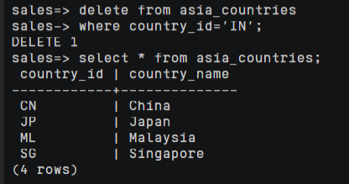

1. 使用 truncate 命令清空 Asia_countries 表的所有记录。

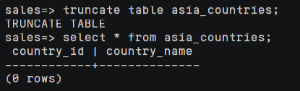

（12）删除 Asia_countries 表和视图 order_total。





（13）使用命令\d employees 查看 employees 表的外码约束语句，包括 on delete cascade 选项。

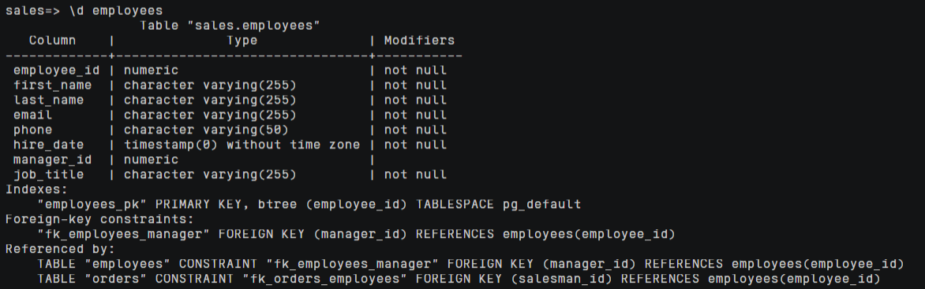

1. 查询 employees 表中 manager_id 为 1 的记录。

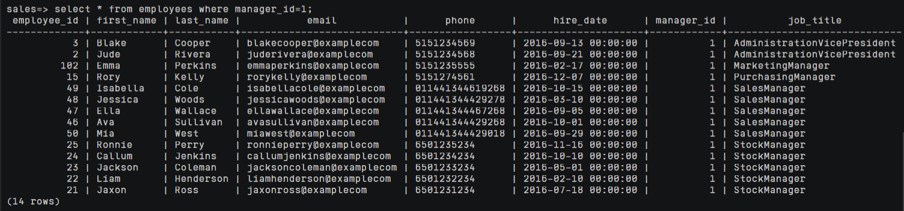

1. 修改 employees 表的外码约束，去掉外码约束中的 on delete cascade 选项，但保留原有的外码引用，即 manager_id 引用本表上的 employee_id。（可通过先删后建实现）

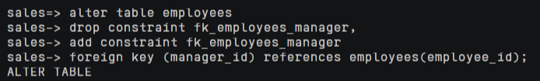

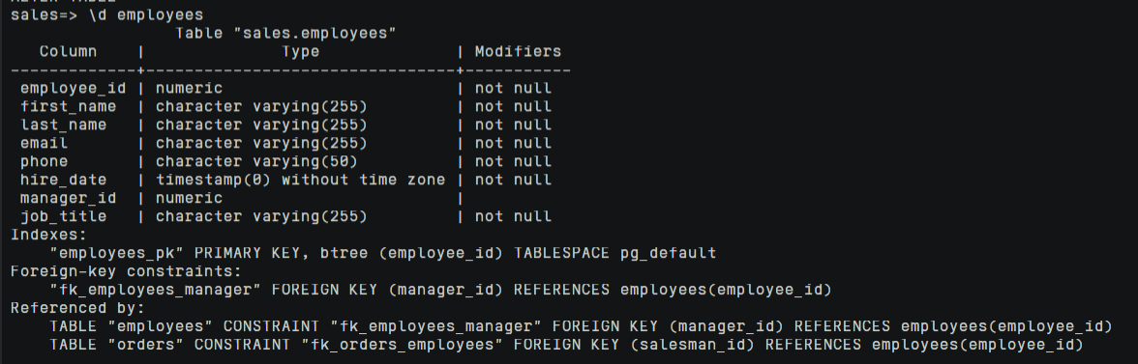

1. 删除 employees 表中 employee_id 为 1 的记录，观察操作结果。



1. 修改 employees 表的外码约束，增加 on delete cascade 选项，即回到最初的外码约束状态。

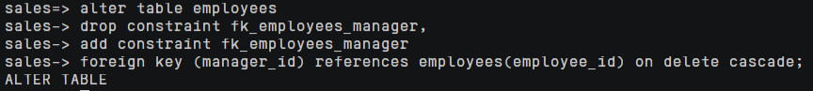

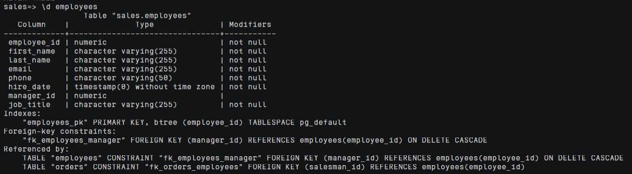

1. 再次执行第（16）步，观察操作结果。



第16题中报错是由于employees表被employees表引用，而增加 on delete cascade 选项后，在父表删除数据会删除子表的所有相关数据，所以可以避免上述错误，但是employees表仍然被orders表引用，所以仍然无法删除。

1. 实验总结

3.1 完成的工作

对数据库进行更新：具体包含插入insert，修改alter，删除delete/drop。

3.2 对实验的认识

1.学会了如何插入数据，以及如何批量插入和子查询插入。

2.学会了如何修改数据。

3.学会了如何建立视图，以及对视图进行查询，表中数据的更改对其视图的影响等等。

4.学会了如何删除数据，删除表和视图等，以及外键约束对删除的影响。

3.3 遇到的困难及解决方法

无